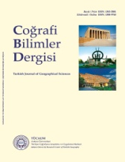
Coğrafi Bilimler Dergisi
Turkish Journal of Geographical Sciences
e-ISSN:1308-9765

Biçimlendirmeyi Bozmadan Türkçe Başlığı Buraya Ekleyiniz

Title of your article needs to be placed here
Yazar 1 Adı-Soyadı*ª, Yazar 2 Adı-Soyadı^{b}
(The author information will not be entered during submission process/ Gönderme işlemi sırasında yazar bilgisi girilmeyecek)

Makale Bilgisi |  |  | Öz
Makale Türü |  |  | Times New Roman 10 punto büyüklüğünde, iki yana yaslı ve 150 sözcüğü geçmeyecek şekilde yazılmalıdır. Öz; çalışmanın amacını, yöntemini, sonuçlarını ve özgün değerini yansıtacak şekilde yazılmalıdır. Biçimlendirmeyi bozmadan bu kısmı silip yerine kendi özetinizi yazabilirsiniz. Ya da kopyalayacaksanız Özel Yapıştır/Biçimlendirmemiş metin olarak yapıştırınız
DOI:
Makale Geçmişi:
Geliş:
Kabul:
Anahtar Kelimeler:
Anahtar kelime 1
Anahtar kelime 2
Anahtar kelime 3
Anahtar kelime 4
Anahtar kelime 5

Article Info |  |  | Abstract
Article Type |  |  | The abstract needs to be in Times New Roman, 10pt, justified on both sides, and not to exceed 150 words. The abstract should reflect on the content, method, results, highlights and the originality of your article in a brief and explicit manner. You can place your abstract after removing this text without changing the format.
DOI:
Article History:
Received:
Accepted:
Keywords:
Keyword 1
Keyword 2
Keyword 3
Keyword 4
Keyword 5

1. Giriş
Makalelerde kullanılacak başlıklar 11 punto Times New Roman karakterinde sadece ilk harfleri büyük, sola yaslı, paragraf girintisi 1.25 cm, üst ve alt boşlukları 6 nk. olacak, Giriş ve Sonuç dahil numaralandırılacaktır. (Şablonda verilen başlıklar ve makalenin yapısal özellikler ile ilgili açıklamalar yazarlara öneri niteliğindedir). Çalışmanın alt hedeflerine / hipotezlerine uygun olarak alt başlıklar kullanılabilir. Alt başlıklar paragraf girintisi 1.25 olacak şekilde, ilk harfleri büyük olarak verilmelidir. Örneğin;

1.Giriş

1.1. Alt Başlık

1.2 İkincil Alt Başlık
Yukarıdaki “Stiller” bölümü metin şablonuna göre düzenlendiği için başlıklar, çizelgeler, şekiller ve fotoğraflar, paragraf, notlar, kaynaklar bu kısımdan da yararlanılarak düzenlenebilir.
Metin alanı, Times New Roman yazı tipinde, 11 punto büyüklüğünde, 1,25 satır aralığında, paragraf girintisi sadece ilk satır 1.25 cm, üst ve alt boşlukları 6 nk. olacak şekilde ve iki yana yaslı olarak yazılmalıdır. Giriş bölümünde çalışmanın kuramsal temeli, ilgili araştırmalar, çalışmanın önemi, problem, amaç(ları)/hipotez(leri) giriş kısmında detaylandırılmalıdır. Gerekirse, bu bölümde alt başlıklar kullanılabilir. Giriş bölümünün amacı, çalışmanın genel bir tespitini ve analizini yapmaktır. Çalışmanın amacı, konusu, dayandığı kuramsal çerçeve, çalışmanın aşamaları, bölümleri, işlenen düşünceler net ve bütünlüklü olarak kısaca özetlenerek okuyucuya aktarılmalıdır. Bu bölümde konunun ne olduğu, araştırmanın niçin yapıldığı, hangi bölümlerde nelerin söz konusu edildiği gibi soruların yanıtları yer almalıdır. Bu sorular arasında, var olan bir sorunu ortaya koymak, bir soruna çözüm getirmek, herhangi bir konuyla ilgili literatüre katkıda bulunmak gibi amaçlar bulunabilir. Bu bölümde konu ile ilgili literatür taramasına (istenildiğinde İlgili çalışmalar bölümü olarak ayrı bir başlık altında ele alınabilir.) da yer verilebilir.

2. Materyal ve Yöntem
Bu bölüm açıldığında bu aşamaya kadar yapılan açıklamaların ışığında, var olan veya olduğuna inanılan sorunun ve çözümünün ortaya konulabilmesi için yürütülen araştırmaya ait bilgiler açıklanır. Çalışmada kullanılacak yaklaşım ve yöntemin tam bir betimlemesi yapılır. Bu bilgilerin verilme nedeni kullanılan yöntemin izlenmesi ile bir başka araştırmacının aynısını tekrarlamasına olanak tanımasıdır. Bu nedenle yöntem, bilimsel bilginin temeli olan tekrar edilebilirlik koşulu için yeterli açıklıkta anlatılmalıdır. Araştırmanın özellikleri, bilgi toplama tekniği, niçin bu veri toplama tekniğinin tercih edildiği, tekniğin avantajlı ve dezavantajlı yönleri tartışılır. Araştırmada veri derlemede kullanılan aracın geliştirilme aşamaları ve içeriği gibi konular olabildiğince ayrıntılı bir biçimde açıklanır. Araştırma alan araştırması tekniklerinden biri ile gerçekleştirilmiş ise, seçilen örnekleme tekniği ve bu tekniğin tercih edilme nedenleri açıklanır.

3. Bulgular
Bu bölüm araştırmanın esasını teşkil eden verilerin analizinin yapıldığı yerdir. Analiz bölümü, veri derlemeye dayalı olan çalışmalar için geçerlidir. Derleme (toplu bakış) türü makalelerde analiz bölümü genellikle bulunmaz. Buradaki açıklamalar genel olarak alan araştırması teknikleri ile derlenen verilerin analizi üzerine yapılmaktadır. Analiz çeşidinin seçimi, istatistiksel testler, güven aralığı, istatistiksel testlerin tercih edilme nedeni vb. noktalar bölümün giriş kısmında açıklanır. Bunlar yapıldıktan sonra sıra bulguların yorumlanması gelmiştir. Bulguların yorumlanması bölümünde ise, verilerin analizi ile elde edilmiş bulguların sunumuna yer verilir. Bulgular, araştırma soruları, başka deyişle hipotezler ile değerlendirilerek organize edilir. Hipotezlerin ışığında veriler incelenir, yorumlanır. Bulguların hipoteze uygunluğu değerlendirilir. Sunum biçimi; harita, tablo, grafik ya da şekillerden biri veya birkaçı ile gerçekleştirilebilir. İstatistiksel analiz sonuçlarının sunumu da bu bölümde yapılır. Bulguların yorumlanması bölümünde bulguların tekli, ikili veya çoklu tablolar biçiminde istatistiksel testlerin sonuçları ile birlikte sunumunun tercih edilmesi yerinde olacaktır. Böylelikle hangi testin hangi veriler üzerine uygulandığına ilişkin bilgiler daha açık bir şekilde anlaşılır. Bulguların yorumlanması bölümünde örnekleme ilişkin genel bilgiler (demografik veriler), araştırmadan elde edilen bilgiler olmak üzere iki aşamada sunulmalıdır. Araştırmadan elde edilen bulgular ise kendi arasında bir veya birkaç aşamalı olarak sunulabilir. Ancak burada dikkat edilmesi gereken husus, makaleyi açıklamaları gereğinden fazla kullanılan tablolar ile boğmamaktır. Mümkün olduğunca tablolar birleştirilmeli ya da araştırma amacı/sorusu ile doğrudan ilgisi olmayan tablolar kullanılmamalıdır. Ayrıca genel bilgilerin tek bir tablo halinde sunulmasında yarar vardır.

4. Tartışma ve Sonuç
Makaleden elde edilen sonuçların özetlendiği, gerektiği durumlarda genellemelerin yapıldığı bölümdür. Bu bölüm, ele alınan sorunun kısa bir tekrarı ile başlamalı ve bunu, elde edilen sonuçların kısa bir özeti izlemelidir (ampirik çalışmalar için). İfadeler kısa ve öz olmalıdır. İlgili literatüre yapılan olası bilimsel katkı da burada kısaca özetlenebilir. Burada daha sonra bu alanla ilgili araştırmalarda bulunacak olanlara yol gösterici açıklamalar da yapılabilir. Olası araştırmacılara bu alanda hangi konuların araştırılmaya gereksinme duyduğu, araştırmalarda hangi konulara dikkat edilmesi gerektiği gibi açıklamalarda bulunulabilir.

Notlar
Notlar bölümü açılacaksa: Yazarlar dipnotları, referanslar ya da varsa teşekkür bölümünden önce “Notlar” başlığı altında vereceklerdir. Notlar, Times New Roman karakterinde 9 punto yazılacak ve satır girintisi verilmeyecektir. Örneğin;

Notlar
1. Nüfus artış hızı formülü, bir dönemdeki son sayım ile ilk sayımın e tabanına göre logaritmaları farkının 10’ a bölünerek,1000 ile çarpılması şeklinde açılmaktadır ki, sonuç binde artış hızı olarak ortaya çıkmaktadır.
2. E = Ekonomik rant, Y =alana verim, p = ürün başına düşen pazarlama ücreti, a = ürün başına düşen üretim (nakliye hariç) ücreti, f = mesafeye bağlı olarak nakliye ücreti, k = mesafe’dir.

Teşekkür ve Bilgilendirme
Eğer çalışma, herhangi bir kurum ya da fon tarafından desteklenmişse, daha önce tamamı yayınlanmamış olmak şartıyla bildiri olarak sunulmuşsa, ya da çalışma bir tez çalışmasından üretilmişse bununla ilgili açıklama yapılmalıdır. Bu bölümde yazar(lar), çalışmanın hazırlanması sürecinde yardım almış oldukları kişilere; çalışmaya parasal destek sağlayan kişi, kurum ya da kuruluşlara; ya da verilerin kullanılmasına izin veren kişi, kurum ya da kuruluşlara teşekkür edebilir. Bu not, çalışma metninin bitiminde ama referanslardan önceki kısımda yer almalıdır.

Referanslar

Çalışmada, yapılan alıntıların ve yararlanılan kaynakların belirtilmesi gerekmektedir. Metin içi göndermeler ve referanslar derginin yazım kuralları sayfasında belirtilen atıf ve referans verme kurallarına uygun olarak düzenlenmelidir. (Lütfen sayfayı incelemeyi unutmayınız).

Sadece metin içerisinde belirtilen çalışmalara bu bölümde yer verilmelidir. Bu bölümde, eksik (metinde belirtilmiş ancak referanslar kısmında yer almayan) ya da fazla (metin içerisinde belirtilmemiş ancak referanslar kısmında yer alan) kaynak isimlerine kesinlikle yer verilmemelidir. Referanslar, yazarların soyadına göre alfabetik sıra ile verilmelidir. Referanslar, bu başlık altında düzenlenerek, 9 punto, Times New Roman karakterinde yazılacak ve her eserin ikinci satırındaki girinti 1.00 cm. olacaktır.

Ackoff, R.L. (1964). General systems theory and systems research: contrasting conceptions of systems science. In M. D. Mesarovic (Ed.), Views on general systems theory, New York: John Wiley & Sons.

Creswell, J. W. (2013). Research design: Qualitative, quantitative, and mixed methods approaches. Sage Publications

Çalışkan, O., Türkoğlu, N. ve Yılmaz, E. (2012). Ankara’nın biyoklimatik özellikleri ve şehirleşmenin biyoklimatik koşullar üzerine etkisi. I. Ulusal Coğrafya Sempozyumu 28-30 Mayıs 2012, Bildiriler Kitabı içinde (s. 28-30). Erzurum.

Gatrell, A.C., Bailey T.C., Diggle P.J. ve Rowlingson B.S. (1996). Spatial point pattern analysis and its application in geographical epidemiology, Transactions of the Institute of British Geographers, 21, 256-274.

Karabacak, K. (2015). Karpaz Yarımadası’nın (KKTC) arazi kullanımı. Ankara Üniversitesi, Sosyal Bilimler Enstitüsü, Coğrafya (Türkiye Coğrafyası )Anabilim Dalı, Basılmamış Doktora Tezi, Ankara.

Longley, P. A., Goodchild, M. F., Maguire, D. J., veRhind, D. W. (2005). Geographic Information Systems and Science (2nd edition ed.): John Wiley & Sons, Ltd.

Martin, Y.; Bertazzon, S. (2010). Modeling, In Gomez, B. & Jones, J.P III. (Eds.), Modeling, research methods in geography: A Critical Introduction. (pp. 354-375). Wiley-Blackwell.

Turoğlu, H. (2008). Coğrafi Bilgi Sistemlerinin Temel Esasları. (Genişletilmiş 2. Baskı) İstanbul: Çantay Kitabevi.

Çizelge ve Şekillerin Gösterimi
Makaledeki şekil, harita ve fotoğrafların bilgisayar kayıtları, kaliteli basıma uygun yüksek çözünürlükte olmalı, makalede metin içerisine yerleştirilmeli ve baskı aşamasında orijinalleri de makaleyle birlikte gönderilmelidir. Kullanılan her harita, çizelge, fotoğraf, grafik ya da şekil için metin içinde gönderme yapılmalıdır. Çizelge başlıkları çizelgenin üstüne, çizelge kaynağı ise altına verilmeli, çizelgeler örnekteki gibi şekillendirilmeli, kesinlikle dikey çizgiler, renklendirme ve gölgelendirme kullanılmamalıdır. Çizelgeler içerisinde koyu karakterlere yer verilmemelidir. Çizelge ve şekil açıklamalarında sadece ilk kelimenin baş harfi büyük, diğerleri küçük harflerle yazılmalıdır. Çizelge içerisindeki metinlerde de aynı kural geçerlidir. Tüm tablolar “Çizelge”; tüm grafik, harita ve çizimler “Şekil” olarak; fotoğraflar “Foto” olarak adlandırılmalıdır. Şekil ve fotoğraf isimleri (açıklamalar dâhil) şeklin ya da fotoğrafın altında verilmelidir. Tüm şekil, çizelge ve fotoğraf adları 9 punto, Times New roman karakterinde olmalı, numaralandırmalardan sonra nokta verilmelidir. Çizelge, şekil ve fotoğraf kaynakları 8 punto olarak ayarlanmalıdır. Şekil, çizelge ve fotoğraflar ortalı; şekil, çizelge ve fotoğraf yazıları ile kaynak yazıları ise şeklin başlangıç yerine hizalı olmalıdır. Örneğin;

Çizelge 7. Yerleşim yerlerine göre Niğde İli’nin aldığı ve verdiği göç
Göç | Şehirden Şehre |  | Köyden Şehre |  | Şehirden Köye |  | Köyden Köye
 | Nüfus | Oranı | Nüfus | Oranı | Nüfus | Oranı | Nüfus | Oranı
Aldığı Göç | 19735 | %58 | 4531 | %13 | 8533 | %25 | 1503 | %4
Verdiği Göç | 18965 | %54 | 9563 | %27 | 4834 | %14 | 1639 | %5
Kaynak: TÜİK, 2000 Göç İstatistikleri

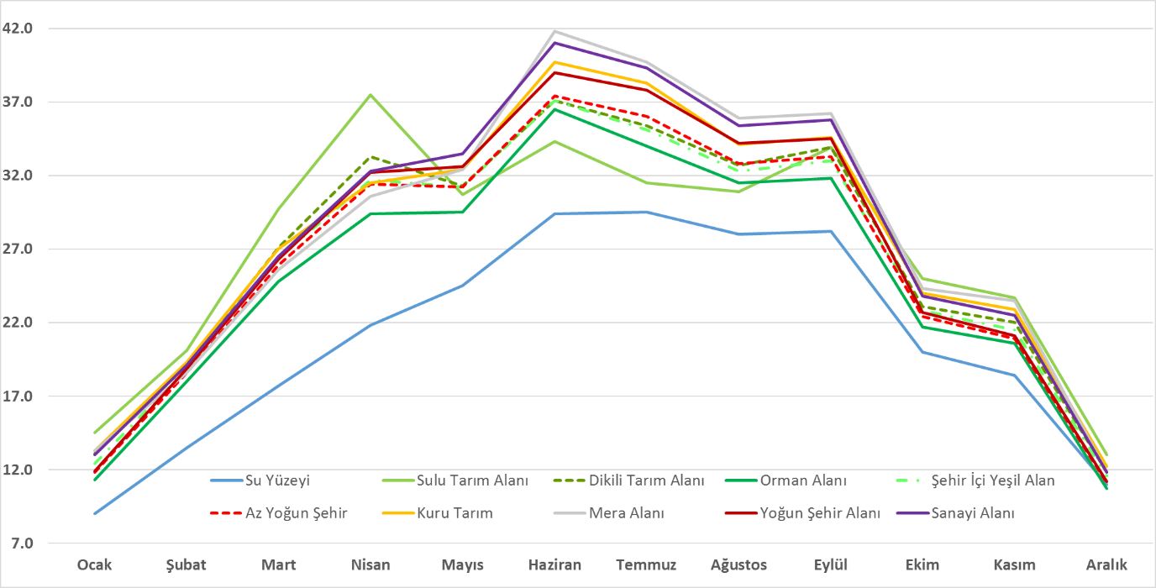
Şekil 1. Arazi örtülerinin aylara göre ortalama yüzey sıcaklıkları
Kaynak: Hall ve Müller, 2004: 5

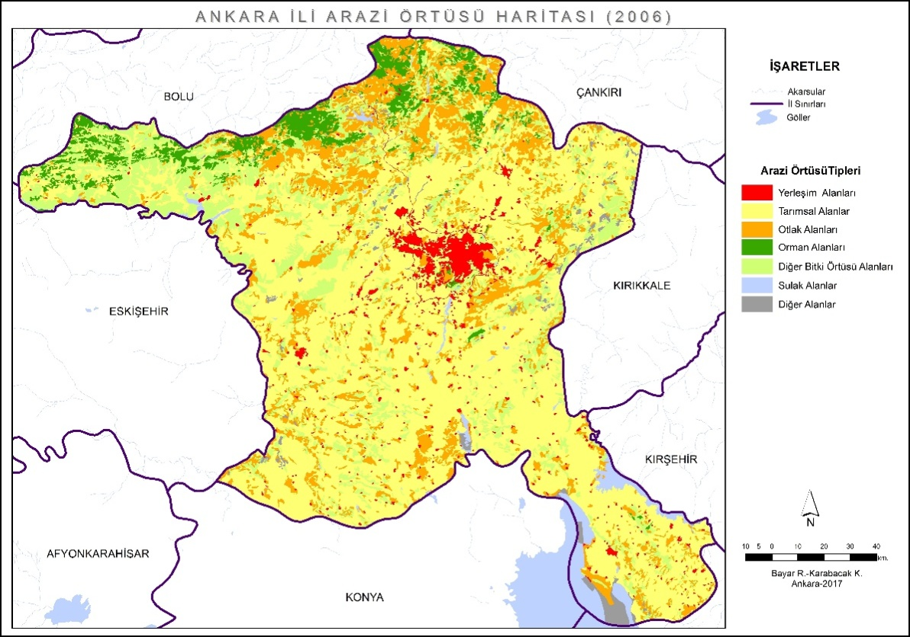
Şekil 2. Ankara İli 2006 yılı arazi örtüsü
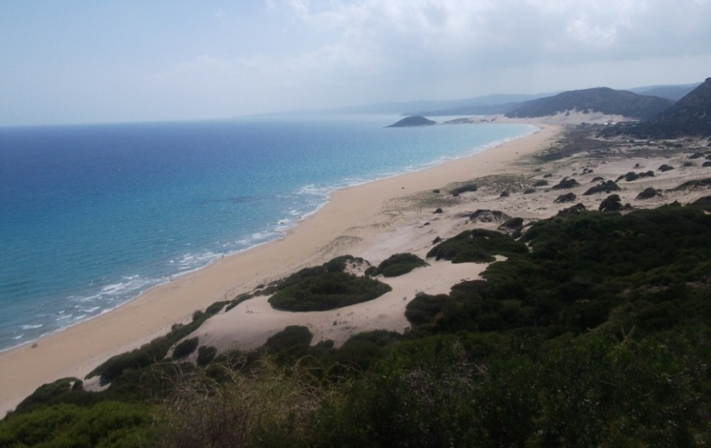
Foto 1. Dipkarpaz yönetsel alanının güneyinde yer alan Altın Kum Plajı

*Sorumlu Yazar/Corresponding Author: mail@mail.com (Sorumlu yazarın e-postasını yazınız. Altbilgi notundaki bilgiler onaylandıktan sonra eklenecektir. İnceleme sırasında makalelerin altbilgi notunu boş bırakın) ª Birinci Kurum Bilgileri, ve ORCID Numarası (Kurum, Şehir/Ülke, http://orcid.org/xxxx-xxxx-xxxx-xxxx) (Tüm yazarların ORCID numarasının olması gerekmektedir. Click here for more information about ORCID.) ^{b}The institution of the Author 2 and ORCID Number (University, City/Country, http://orcid.org/xxxx-xxxx-xxxx-xxxx)

